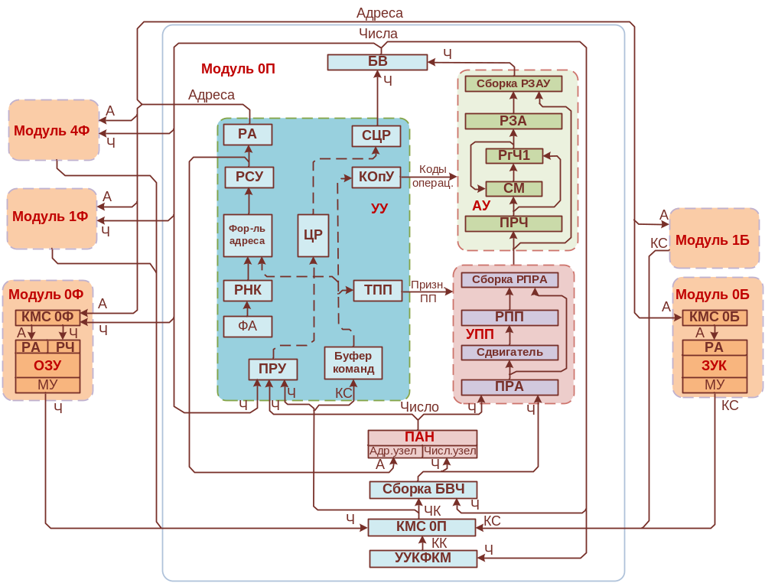
1. СТРУКТУРА ПРОЦЕСССОРА

Процессор предназначен для исполнения операций, заданных командами программы. Структура процессора представлена на плакате (плакат № Б2)
Функциональными устройствами модуля процессора являются:
устройство управления (УУ);
арифметическое устройство (АУ);
промежуточный ассоциативный накопитель (ПАН);
устройство обработки данных с переменным полем (УПП).
Устройство управления и арифметическое устройство являются типичными устройствами процессора любой ЭВМ. УПП и ПАН включены в состав процессора ЦВК в целях повышения его производительности и экономии памяти.
Каждая команда, как правило, содержит операционную и адресную части. Операционная часть содержит код операции и дополнительные данные, характеризующие особенности ее исполнения команды. Адресная часть команды является основой для формирования исполнительного адреса операнда. Расшифровка команды и формирование адреса операнда традиционно осуществляется УУ, а непосредственное исполнение арифметических и логических операций АУ.
Особенностью команд и чисел ЦВК 5Э265(6) является их переменная длина, зависящая от формата команды и типа данного (длина команды составляет 1, 2, 3 или 4 байта, длина операнда – от одного до 32 разрядов). В целях экономии памяти ЗУК и ОЗУ различные по длине команды и малоразмерные данные "упаковываются" в 32-разрядные слова. – командные слова (КС) в ЗУК и числа в ОЗУ. Напомним, что в ячейках ЗУК могут находиться не только КС, но и константы, в том числе и малоразмерные.
Устройство управления процессора предназначено для формирования адресов команд и чисел, выделения команд из командных слов, расшифровки команд и формирования управляющих сигналов, обеспечивающих их выполнение.
На схеме показаны наиболее важные узлы устройства управления:
приемный регистр устройства управления (ПРУ);
буфер команд (БК);
регистр типа переменного поля (ТПП);
регистр номера команды (РНК);
формирователь адреса исполнительного (ФАИ);
регистр кода операции (КОПУ);
регистр сумматора устройства управления (РСУ);
регистр адреса (РА);
узел центральных регистров (ЦР);
селектор центральных регистров (СЦР);
буфер выдачи числовой информации (БВ);
сборка БВЧ.
РНК указывает адрес следующей исполняемой команды. Он содержит номер модуля ЗУК, номер КС и номер байта, с которого начинается команда. Сформированный адрес с выхода РСУ через РА по шине адреса поступает на КМС блока К. УУКМ выбранного модуля ЗУК обеспечит его коммутацию в регистр адреса ЗУК. Адрес первой исполняемой команды определяется значением фиксированного адрес (ФА), снимаемого с одноименного тумблерного регистра пульта управления ЦВК.
Выбранное из ЗУК КС через КМС модуля процессора записывается в буфер команд. Буфер команд осуществляет накопление до двух КС, т.е. может содержать от двух длинных до 8 коротких команд. Он выделяет из КС очередную исполняемую команду.
Код операции очередной команды записывается в регистр КОПУ, где хранится на время ее исполнения с целью выработки сигналов управления АУ. Адресная часть команды используется ФАИ для формирования исполнительного адреса операнда в зависимости от особенностей команды. Адрес операнда с выхода РСУ поступает в ПАН, а с выхода РА – в РА одного из модулей ОЗУ или ЗУК (если выбирается константа).
Выбранный из памяти операнд через КМС процессора и сборку выдачи чисел (сборка БВЧ) поступает в ПРА. Если по этому адресу число было в ПАН, то оно поступает в ПРА непосредственно из ПАН. При этом адрес регистром РА УУ не формируется (ПАН работает в 2 раза быстрее ОЗУ). С ПРА УПП операнд через сборку РПРА поступает в приемный регистр числа (ПРЧ) АУ для использования.
Арифметическое устройство предназначено для выполнения арифметических и логических операций. Основными узлами АУ являются:
приемный регистр числа (ПРЧ), предназначенный для хранения второго операнда;
сумматор (СМ), выполняющий заданную операцию;
регистр первого числа (РгЧ1), являющийся регистром сумматора и хранящий первый операнд;
регистр записи АУ (РЗА) со сборкой чисел на выходе (сборка РЗ АУ).
Если выполняется не арифметическая операция, а операция записи информации в один из ЦР УУ, то это число из ОЗУ, ЗУК, ПАН или АУ будет принято в ПРУ УУ, а затем в выбранный ЦР (их 32).
Связь ЦР УУ и СМ АУ между собой и с памятью осуществляется через буфер выдачи (БВ) и сборку БВ.
При выполнении операции записи числа с ЦР УУ или РЗА АУ его выдаче через БВ в шину числа предшествует формирование исполнительного адреса записи в УУ.
Устройство обработки данных с переменным полем предназначено для выделения данных малой разрядности из содержимого ячеек ОЗУ и ЗУК при их считывании и упаковки ячеек ОЗУ малоразрядными данными при записи.
Промежуточный ассоциативный накопитель представляет собой полупроводниковое сверхоперативное запоминающее устройство. ПАН предназначен для хранения восьми 32-разрядных чисел, наиболее часто используемых в процессе вычислений. Числа, хранящиеся в ПАН, содержатся и в ОЗУ.
Выводы. Таким образом, функциональными устройствами процессора являются устройство управления, арифметическое устройство, УПП и ПАН. Особенностью структуры процессора ЦВК является использование в его составе УПП и ПАН, способствующих повышению производительности ЦВК.
2. ПРИНЦИПЫ РАБОТЫ УПП И ПАН

2.1. Принцип работы УПП
УПП обеспечивает выделение элементов данных длиной 1, 8 и 16 разрядов при считывании или их размещение в ячейке ОЗУ при записи. Для этого необходима информации о размере элемента данных и его местоположение в 32-разрядной ячейке ОЗУ, которую называют признаками переменного поля (ПП). Признаки ПП кодируются специальными короткими командами-приставками, которые в программах должны предшествовать командам считывания или записи малоразмерного данного.
Для хранения признаков переменного поля в устройстве управления процессора предусмотрен регистр типа переменного поля (ТПП). Запись признаков переменного поля в регистр ТПП производится при обработке команд-приставок. Каждая такая команда содержит тип данного: целый или логический, тип ПП: разряд, байт, полуслово и место расположения в 32-разрядном слове – уточняющие разряды адреса УРА).
УПП размещается в блоке Н процессора. Основными узлами УПП являются:
приемный регистр арифметического устройства (ПРА);
узел сдвига (сдвигатель);
регистр переменного поля (РПП);
выходная сборка блока Н (сборка РПРА).
Принцип работы УПП при считывании – рис. Л5.1 (слайд)
При считывании малоразрядного данного (МРД) из ячейки памяти содержимое ячейки (32 разряда) принимается в ПРА. В УПП производится выделение малоразрядного данного из содержимого ПРА в соответствии с признаками ПП и его передача с помощью сдвигателя в младшие разряды РПП. При этом старшие разряды РПП заполняются в соответствии с типом малоразрядного данного. Тип малоразрядного данного кодируется в команде-приставке признаком арифметической информации (ПАИ). Если ПАИ = 1, то малоразрядное данное обрабатывается как целое число. В этом случае старшие разряды РПП (в их числе и знаковый разряд полноразрядного числа) принимают значения старшего (знакового) разряда малоразрядного данного. Если ПАИ=0, то малоразрядное данное воспринимается как данное логического типа и старшие разряды РПП заполняются нулями. На рисунке (слайд) показан пример считывания малоразрядного данного длиной в один байт с ПАИ=1, которое находится в 1-м байте выбранного из памяти числа (счет байтов: 0, 1, 2, 3-й осуществляется слева направо).
Принцип работы УПП при считывании:

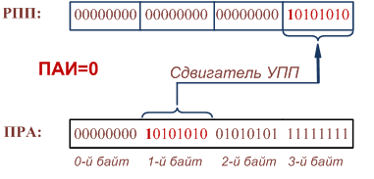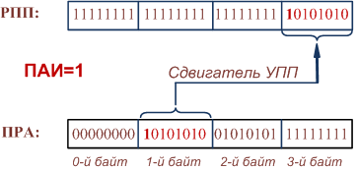

Принцип работы УПП при записи
Работа УПП при записи малоразрядного результата в память включает два этапа.
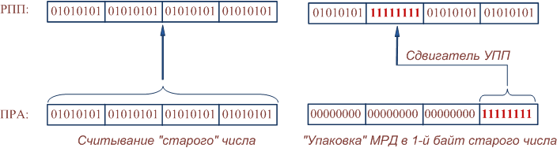
На первом этапе происходит считывание из памяти содержимого ячейки, в которую будет производиться “упаковка” малоразрядного данного (считывание “старого” числа). При этом “старое” число принимается в ПРА и затем без изменений передается в РПП.
На втором этапе из АУ в ПРА поступает 32-разрядное число, в младших разрядах которого содержится результат выполненной в АУ операции. В соответствии с признаками переменного поля малоразрядное данное из младших разрядов ПРА упаковывается в определенные разряды РПП, меняя только часть “старого” числа. Сформированное таким образом ”новое” число переписывается из РПП в АУ и далее в ту же ячейку памяти, из которой было считано “старое” число. При этом если ПАИ=1, то проверяется соответствие значений старших разрядов РПП значению старшего (знакового) разряда упакованного малоразрядного данного. В случае их несоответствия в АУ вырабатывается признак переполнения целого при записи.
На рис. показан пример записи МРД логического типа (ПАИ=0), длиной (тип ПП) байт в 1-й байт старого числа (УРА=1).

2.2. Принцип работы ПАН.
Особенностью ПАН является более короткий (примерно втрое) по сравнению с ОЗУ цикл считывания информации, что обеспечивается применением в качестве запоминающих элементов ИМС, а также использованием ассоциативного принципа поиска данных.
Сущность ассоциативного поиска информации заключается в том, что каждому числу однозначно ставится в соответствие определенный признак, который хранится в памяти вместе с числом. При этом если в обычном ОЗУ для поиска числа производится дешифрация кода номера ячейки (поиск по номеру), то в ассоциативном ЗУ при поиске производится анализ признаков хранимых чисел, т. е. поиск ведется по ассоциации. В ПАН в качестве ассоциативного признака числа используется код адреса, по которому это число хранится в ОЗУ.
Для реализации ассоциативного поиска данных в ПАН предусмотрены восемь регистров для хранения чисел и восемь регистров для хранения соответствующих адресов. Таким образом, каждая ячейка ПАН делится на две части – числовую и адресную.
При записи число из АУ поступает в ОЗУ и ПАН, при этом из УУ в ОЗУ и ПАН выдается адрес, по которому это число должно быть записано в ОЗУ. В результате число размещается в указанной ячейке ОЗУ и в числовой части свободной ячейки ПАН, при этом в адресную часть свободной ячейки ПАН записывается код адреса. Так как объем ПАН ограничен, его свободной ячейкой назначается ячейка, хранящая число, за которым в ходе работы процессора дольше всего не было обращений.
При считывании из оперативной памяти адрес первоначально поступает в ПАН, где сравнивается с содержимым регистров адресного узла. При совпадении поступившего адреса с одним из адресов, хранящихся в ПАН, считается, что запрашиваемое число находится в ПАН. В этом случае адрес числа из УУ в ОЗУ не выдается и считывание числа производится из ПАН.
Если же адрес обращения не совпал ни с одним из адресов, хранящихся в ПАН, то считается, что запрашиваемого числа в ПАН нет. В этом случае адрес обращения из процессора выдается в ОЗУ и считывание числа производится из оперативного запоминающего устройства.
ПАН вместе с УПП размещен в блоке Н модуля процессора.

2.3. Особенности функционирования процессора с учетом ПАН и ТПП
Программно доступными для считывания в арифметическое устройство процессора являются ячейки ОЗУ и ЗУК, центральные регистры устройства управления процессора (ЦР), центральные регистры арифметического устройства (СМ и РМР – регистр младших разрядов), а также регистры УУКФКМ. Во все перечисленные регистры, а также ячейки ОЗУ возможна запись содержимого СМ АУ. Функционирование процессора отличается в зависимости от наличия и отсутствия числа в ПАН и команды-приставки к моменту исполнения операции считывания или записи.
При считывании операнда возможны 4 варианта функционирования процессора (табл.).
Вариант | Признак ПП | Наличие числа в ПАН | Особенности выполнения считывания
1 | 0 | 0 | Считывание из ОЗУ без обработки в УПП
2 | 0 | 1 | Считывание из ПАН без обработки в УПП
3 | 1 | 0 | Считывание из ОЗУ с выделением МРД в УПП
4 | 1 | 1 | Считывание из ПАН с выделением МРД в УПП

Схема взаимодействия узлов процессора по варианту 1 имеет вид:
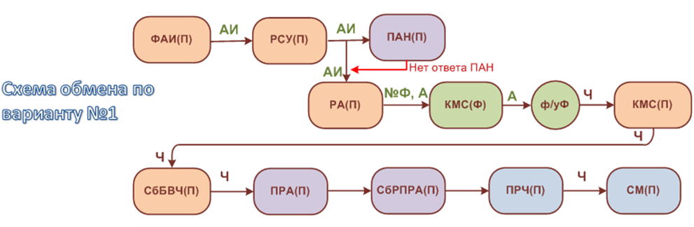
Признаком обращения в ОЗУ является нулевое значение старшего разряда кода АИ. В ПАН АИ поступает с РСУ. При положительном ответе ПАН (наличии операнда по АИ) адрес из РСУ в РА устройства управления не выдается, а число считывается в ПРА из соответствующего регистра числового узла ПАН.
При выполнении операции “Считывание” поступившее в АУ число из ПРЧ переписывается в регистры СМ и РЗА.
Аналогично происходит считывание операнда при выполнении арифметических и большинства логических операций. Однако после приема числа в АУ оно не запоминается в регистре СМ, а используется в качестве второго операнда в арифметической операции. Так, если выполняется сложение чисел, то содержимое ПРЧ складывается с содержимым сумматора АУ, а полученный результат вновь запоминается в регистрах СМ и РЗА и может быть использован для очередной арифметической операции, либо записан в ОЗУ и ПАН для хранения.
При считывании содержимого ЦР в качестве адреса операнда используется код номера центрального регистра, указанный в команде. При считывании содержимого одного из центральных регистров устройства управления код из регистра поступает в селектор центральных регистров (СЦР), далее через буфер выдачи и сборку БВЧ в ПРА, а затем через сборку РПРА передаётся в ПРЧ. Если центральный регистр расположен в АУ, то содержимое регистра при считывании передаётся по цепи
РЗА → Сборка РЗАУ → БВ → Сборка БВЧ → ПРА→ Сборка РПРА → ПРЧ → СМ.
Считывание содержимого регистров УУКФКМ осуществляется при выполнении процессором соответствующих операций в специальном формате конфигурации. В этом случае число поступает в КМС узла коммутации процессора из УКФ по шине РАВ. С выхода КМС число поступает в АУ через сборку БВЧ, регистр ПРА и сборку РПРА. Обработка содержимого регистров в УПП не производится.

Функционирование процессора при записи данных
Программно доступными для записи являются ячейки ОЗУ, ПАН, а также центральные регистры процессора и регистры конфигурации модулей ЦВК. Следует помнить, что при записи в ОЗУ это же число записывается в ПАН.
При записи в ОЗУ и ПАН в зависимости от наличия или отсутствия признаков переменного поля возможны два варианта.
Вариант 1. Признаков переменного поля нет. В этом случае происходит передача числа из АУ в ОЗУ и ПАН, а УПП не используется:
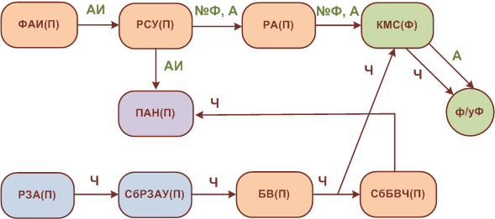
Сформированный адрес записи из РСУ пересылается в адресный узел ПАН и запоминается в свободной ячейке. Для записи в ОЗУ адрес из РСУ передается в регистр адреса УУ и через узел коммутации ОЗУ в регистр адреса оперативного запоминающего устройства.
Число из РЗА поступает через сборку РЗАУ в БВ. Из БВ число выдается в коммутирующую схему УКМ модуля ОЗУ и далее в регистр числа ОЗУ. В результате число записывается в выбранную ячейку блока Ф. Кроме того, число из БВ поступает через сборку БВЧ в числовой узел ПАН и записывается в числовую часть той ячейки, в которую был записан адрес.
Вариант 2. Запись происходит при наличии признаков переменного поля. В этом случае должна быть изменена лишь часть содержимого ячейки памяти, а УПП работает в два этапа.
На первом этапе производится считывание из памяти содержимого ячейки, в которую необходимо записать малоразрядное данное (считывание “старого” числа). Цепи передачи адреса при выполнении данного этапа те же, что и в предыдущем случае, однако сформированный адрес является не адресом записи, а адресом считывания. “Старое” число считывается из ПАН или ОЗУ в ПРА и без изменений передается в РПП.
При выполнении второго этапа содержимое РЗА через сборку РЗАУ, БВ и сборку БВЧ передается в приемный регистр АУ, при этом малоразрядный результат операции будет находиться в младших разрядах ПРА. Затем малоразрядное данное из младших разрядов ПРА переписывается в те разряды РПП, на которые указывают признаки переменного поля. В результате в РПП формируется новое число.
Для записи нового числа в память узел формирования адреса исполнительного формирует тот же адрес, что и при выполнении первого этапа (при считывании “старого” числа). Из устройства управления процессора адрес выдается в ОЗУ и ПАН.
Передача числа в ОЗУ осуществляется по цепи РПП → Сборка РПРА → Сборка РЗАУ → БВ → КМСФ → РЧ (ОЗУ) и завершается записью нового числа в ячейку, в которой хранилось “старое” число.
Из РПП в ПАН число поступает через сборку РПРА, сборку РЗАУ, БВ и сборку БВЧ. Если считывание “старого” числа производилось из ОЗУ, то число вместе с адресом запоминается в свободной ячейке ПАН. Если же “старое” число было считано из ПАН, то новое число будет записано на место “старого” числа.
При записи в ЦР в том случае, если центральный регистр расположен в устройстве управления процессора, передача числа из АУ в устройство управления производится через сборку РЗАУ, БВ и ПРУ. При записи числа в один из центральных регистров арифметического устройства передача числа производится по цепи:
РЗА → Сборка РЗАУ → БВ → Сборка БВЧ → ПРА→ Сборка РПРА → ПРЧ → ЦР АУ
Запись содержимого РЗА в РКФ осуществляется через сборку РЗАУ, БВ и далее в УУКФКМ через коммутатор КФК.

Выводы. Таким образом, особенности функционирования процессора при считывании и записи информации определяются участием в работе УПП и ПАН в зависимости от размера данных и их местоположения. При считывании оперативных данных обращение производится в ПАН и лишь при отсутствии в ПАН требуемого числа – в ОЗУ. Запись в ОЗУ всегда сопровождается записью этого же числа и его адреса в ПАН. Передача данных между устройствами ЦВК осуществляется 32-разрядными словами, а выделение или упаковка малоразрядных данных производится в УПП.

